## **党史百年天天读 · 8月16日**

**重要论述**

**1940年8月16日**

　　中共中央政治局召开会议，讨论国际国内政治形势及其对策。周恩来针对目前国内存在中日妥协可能的情况，发言指出：我们同国民党谈判时可在小问题上让点步，而在大的问题上求得有利的解决，以和缓反苏反共的危险。周恩来还提出了让步的具体意见。毛泽东发言表示同意周恩来的意见，指出：日本企图以截断中国西南交通迫使中国言和，而蒋介石没有外援将不能继续抗战，所以中国抗战有和平妥协的可能。要准备这一年多是国际国内的大的转变关头，中国处在大事变的前夜，我们在思想上要有各种准备，政策要非常谨慎。

**1945年8月16日**

　　毛泽东起草朱德总司令致蒋介石电。电报指出：现在敌国投降将要签字了，而你和你的政府仍然漠视我们的意见，并且于八月十一日下了一个非常无理的命令给我，又命令你的军队以收缴敌人枪械为借口大举向解放区压迫，内战危机空前严重。请你制止内战。其办法就是：凡被解放区军队所包围的敌伪军由解放区军队接受其投降，你的军队则接受被你的军队所包围的敌伪军的投降。这不但是一切战争的通例，尤其是为了避免内战，必须如此。请你立即废止一党专政，召开各党派会议，成立民主的联合政府，罢免贪官污吏和一切反动分子，惩办汉奸，废止特务机关，承认各党派的合法地位（中国共产党和一切民主党派至今被你和你的政府认为是非法的），取消一切镇压人民自由的反动法令，承认中国解放区的民选政府和抗日军队，撤退包围解放区的军队，释放政治犯，实行经济改革和其他各项民主改革。我站在中国和同盟国的共同利益的立场上，坚决地彻底地反对你的命令，直至你公开承认错误，并公开收回这个错误命令之时为止。我现在继续命令我所统帅的军队，配合苏联、美国、英国的军队，坚决向敌人进攻，直至敌人在实际上停止敌对行为、缴出武器，一切祖国的国土完全收复之时为止。这封电报收入《毛泽东选集》第四卷。

　　同日 新华社播发毛泽东为该社写的评蒋介石发言人谈话的评论。评论指出：蒋介石的发言人，于十五日下午在重庆记者招待会上讲关于所谓共产党违反蒋介石委员长对朱德总司令的命令时说：“委员长之命令，必须服从。”“违反者即为人民之公敌。”这是蒋介石公开发出的全面内战的信号。蒋介石于十一日发出一个背叛民族的命令，在最后消灭日寇的关头，禁止八路军新四军和一切人民军队打日本打伪军。这个命令，当然是绝对不能接受和绝对不应接受的。中国共产党对于蒋介石发动内战一事所取的方针，是明确的和一贯的，这就是反对内战。共产党同中国人民和全世界关心中国和平的人士一样，认为新的内战将是一个灾难。但是共产党认为，内战仍然是可以制止和必须制止的。共产党主张成立联合政府，就为制止内战。现在蒋介石拒绝了这个主张，致使内战有一触即发之势。然而，制止蒋介石这一手，是完全有办法的。坚决迅速努力壮大人民的民主力量，由人民解放敌占大城市和解除敌伪武装，如有独夫民贼敢于进犯人民，则取自卫立场，给以坚决的反击，使内战挑拨者无所逞其伎。中国共产党是坚决反对内战的。中国共产党正是坚持这个主张，这就是“联合政府”的主张。实现这个主张，就可制止内战。一个条件：要力量。全体人民团结起来，壮大自己的力量，内战就可以制止。这篇评论收入《毛泽东选集》第四卷。

**2013年8月16日**

　　习近平在会见全国援外医疗工作先进集体和先进个人代表时指出，长期以来，一代又一代援外医疗队队员牢记党和祖国的重托，发扬国际人道主义精神，以精湛的医术和高尚的医德，全心全意为受援国人民服务，促进了受援国医疗卫生事业发展和人民健康水平提高。他强调，大家远离祖国和亲人，克服了种种困难，以实际行动铸就了“不畏艰苦、甘于奉献、救死扶伤、大爱无疆”的中国医疗队精神，展示了中国人民热爱和平、珍视生命的良好形象。大家的辛勤工作和无私奉献，加深了中国人民同广大发展中国家人民的友谊，为推进人类和平与发展的崇高事业作出了贡献。你们不仅是医疗卫生战线学习的榜样，也是全国各行各业学习的榜样。他指出，卫生援外工作是我国外交工作的重要内容。希望大家继续努力，完成好党和祖国赋予的光荣使命。有关部门和地方要加强组织领导，完善有关政策，提高援外医疗队员待遇，切实解决援外医疗工作中的实际困难和问题，不断开创卫生援外工作新局面。

**党史回眸**

**2016年**

　　8月16日 中国成功发射世界首颗量子科学实验卫星“墨子号”。2017年6月、8月，“墨子号”卫星先后在国际上首次成功实现千公里级卫星和地面之间的量子纠缠分发、量子密钥分发和量子隐形传态。

**历史瞬间**

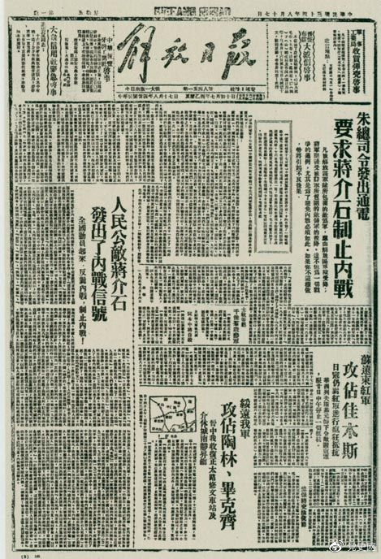

1945年8月，《解放日报》刊登朱德发出的通电，要求蒋介石制止内战。